# Практическое задание для лекции №6

Цель: научиться использовать различные модели для отображения данных в прокручиваемых списках, взаимодействовать с базой данных и управлять настройками приложения.

Шаги:

1. Создать приложение, которое позволяет отображать список из прямоугольников с использованием ListModel. В модели должны настраиваться цвет фона и текста внутри прямоугольника. Текст содержит название цвета фона прямоугольника.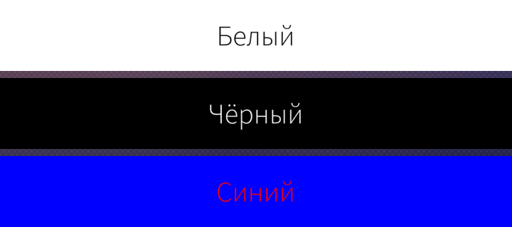
2. Создать приложение, которое позволяет отображать список из прямоугольников. Нажатие на кнопку над списком добавит новый элемент. Нажатие на элемент в списке удалит его из списка. В прямоугольниках должен отображаться порядковый номер, присваиваемый при добавлении в список. При удалении элементов порядковые номера у добавленных прямоугольников остаются неизменными.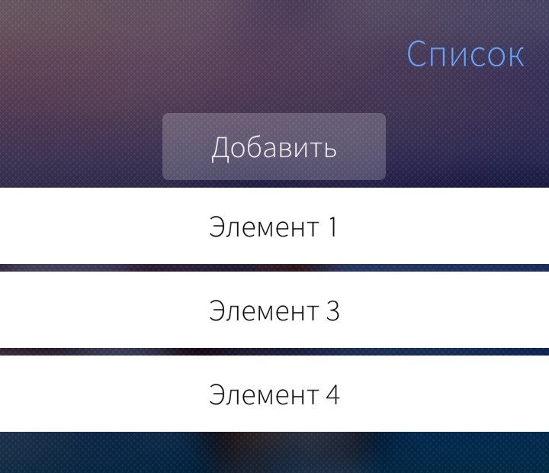
3. Выполнить задание 1 с использованием javascript-модели.
4. Получить и отобразить курсы валют из ресурса ЦБ РФ по адресу <http://www.cbr.ru/scripts/XML_daily.asp>.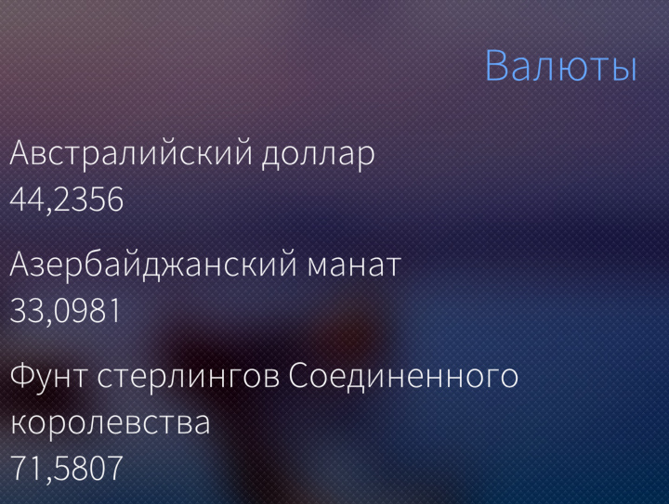
5. Выполнить задание 4 с использованием XMLHttpRequest.
6. Создать приложение, позволяющее добавлять и удалять заметки с использованием базы данных и отображать их в списке. Текстовое поле служит для ввода текста, кнопка для добавления заметки, нажатие на заметку удалит её. 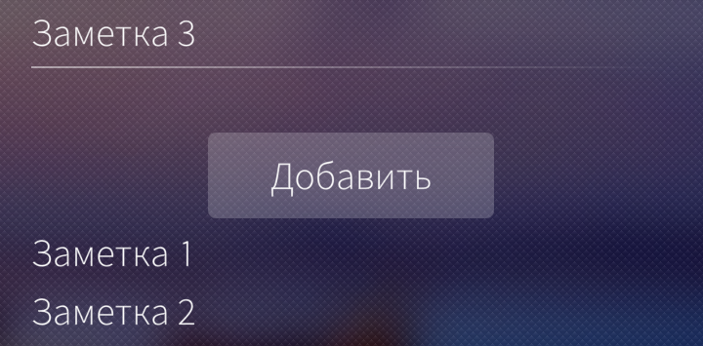
7. Создать приложение с текстовым полем и полем с флажком, значение которых сохраняется в настройках приложения с помощью ConfigurationValue.
8. Выполнить задание 7 с помощью ConfigurationGroup.